1. 设 $\{E_{k}\}$ 是 $R^{n}$ 中的可测集列，证明



4.设是中的集列，证明



5. 设是中的递增集列，证明

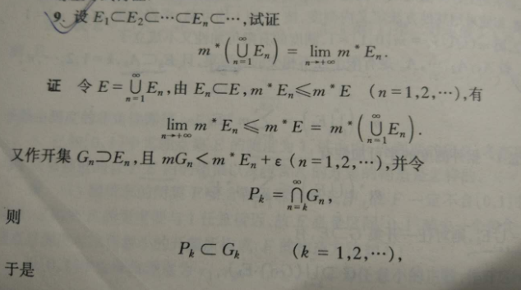

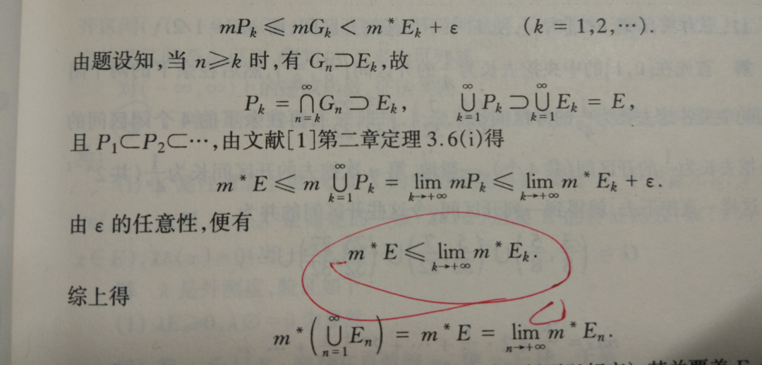

7. 设，且证明：存在 $A⊂E$,使得 $m^{*}\left(A\right)=a$

证明：先不妨设E有界，令, $E_{x}=\left[a_{0},x\right]∩E$，记 $f\left(x\right)=m^{*}(E_{x})$

由于 $\left|f\left(x+∆x\right)-f\left(x\right)\right|=\left|m^{*}\left(E_{x+∆x}\right)-m^{*}\left(E_{x}\right)\right|≤m^{*}\left(E_{x+∆x}-E_{x}\right)≤m^{*}\left(x,x+∆x\right]=∆x$,故 $f(x)$ 是连续函数，故由介值定理易得，存在，使得 $f\left(x_{0}\right)=a$.令，即存在 $A⊂E$,使得 $m^{*}\left(A\right)=a$.

若E无界，存在有界子集F使得，对F操作上述过程，同理可证。

8. 设可测，且证明：存在无内点的有界闭集 $F⊂E$,使得 $m\left(F\right)=a$



10.设 $E是R^{n}$ 中的零测集，证明: $\overline{E^{c}}=R^{n}$

证明：注意到 $R^{n}$ 既是开集又是闭集，于是由第一题知，取 $G=R^{n}$,则有 $R^{n}=\overline{R^{n}}=\overline{G-E}=\overline{E^{c}}$

12.证明： $R^{2}$ 中的点集 $E=\{(x,y)|x或y是有理数\}$ 是零测集。



1. 

